
Об утверждении регламентов государственных услуг
Утративший силу
Постановление акимата Кызылординской области от 12 января 2018 года № 1017. Зарегистрировано Департаментом юстиции Кызылординской области 26 января 2018 года № 6155. Утратило силу постановлением акимата Кызылординской области от 6 февраля 2020 года № 163
Сноска. Утратило силу постановлением акимата Кызылординской области от 06.02.2020 № 163 (вводится в действие по истечении десяти календарных дней после дня первого официального опубликования).
В соответствии с Законом Республики Казахстан от 23 января 2001 года "О местном государственном управлении и самоуправлении в Республике Казахстан" и Законом Республики Казахстан от 15 апреля 2013 года "О государственных услугах" акимат Кызылординской области ПОСТАНОВЛЯЕТ:
1. Утвердить прилагаемые:
1) регламент государственной услуги "Выдача справки по определению адреса объектов недвижимости на территории Республики Казахстан";
2) регламент государственной услуги "Предоставление исходных материалов при разработке проектов строительства и реконструкции (перепланировки и переоборудования)";
3) исключен постановлением акимата Кызылординской области от 19.07.2019 № 16 (вводится в действие по истечении десяти календарных дней после дня первого официального опубликования).
2. Признать утратившим силу некоторые постановления акимата Кызылординской области по перечню согласно приложению к настоящему постановлению.
3. Контроль за исполнением настоящего постановления возложить на заместителя акима Кызылординской области Сулейменова С.Ж.
4. Настоящее постановление вводится в действие по истечении десяти календарных дней после дня первого официального опубликования.
Аким Кызылординской области | К. Кушербаев
Приложение к постановлению акимата Кызылординской области от "12" января 2018 года года № 1017
Перечень утративших силу некоторых постановлений акимата Кызылординской области
1. Постановление акимата Кызылординской области от 10 июля 2015 года № 84 "Об утверждении регламентов государственных услуг" (зарегистрировано в Реестре государственной регистрации нормативных правовых актов за номером 5098, опубликовано 8 августа 2015 года в газетах "Кызылординские вести" и "Сыр бойы").
2. Постановление акимата Кызылординской области от 29 февраля 2016 года № 369 "О внесении изменений в постановление акимата Кызылординской области от 10 июля 2015 года № 84 "Об утверждении регламентов государственных услуг" (зарегистрировано в Реестре государственной регистрации нормативных правовых актов за номером 5431, опубликовано 28 апреля 2016 года в газетах "Кызылординские вести" и "Сыр бойы").
3. Постановление акимата Кызылординской области от 12 октября 2016 года № 612 "О внесении изменения в постановление акимата Кызылординской области от 10 июля 2015 года № 84 "Об утверждении регламентов государственных услуг" (зарегистрировано в Реестре государственной регистрации нормативных правовых актов за номером 5641, опубликовано 15 ноября 2016 года в информационно-правовой системе нормативных правовых актов Республики Казахстан "Әділет").
Утвержден постановлением акимата Кызылординской области от "12" января 2018 года № 1017
Регламент государственной услуги "Выдача справки по определению адреса объектов недвижимости на территории Республики Казахстан"
Сноска. Регламент – в редакции постановления акимата Кызылординской области от 09.04.2019 № 1366 (вводится в действие по истечении десяти календарных дней после дня первого официального опубликования).
1. Общие положения
1. Наименование услугодателя: структурное подразделение местного исполнительного органа района, города областного значения, осуществляющее функции в сфере строительства, архитектуры и градостроительства (далее – услугодатель).
Прием заявлений и выдача результатов оказания государственной услуги осуществляются через:
1) некоммерческое акционерное общество "Государственная корпорация "Правительство для граждан" (далее – Государственная корпорация);
2) веб-портал "электронного правительства" www.egov.kz (далее – портал) для получения справки по уточнению адреса объектов недвижимости (в случае отсутствия информации в информационной системе "Адресный регистр" услугополучатель обращается в Государственную корпорацию).".
2. Форма оказания государственной услуги – электронная (частично автоматизированная) и (или) бумажная.
3. Результат оказания государственной услуги – справка по уточнению адреса объектов недвижимости (без истории/с историей), справка о присвоении адреса объекта недвижимости или об упразднении адреса объекта недвижимости, с выездом на место нахождения объекта недвижимости и с обязательной регистрацией его в информационной системе "Адресный регистр" с указанием регистрационного кода адреса по форме, согласно приложению 1 (далее – справка) либо мотивированный отказ в предоставлении государственной услуги в случаях и по основаниям, предусмотренным пунктом 10 стандарта государственной услуги "Выдача справки по определению адреса объектов недвижимости на территории Республики Казахстан", утвержденного приказом исполняющего обязанности Министра национальной экономики Республики Казахстан от 27 марта 2015 года № 257 "Об утверждении стандартов государственных услуг "Выдача справки по определению адреса объектов недвижимости на территории Республики Казахстан", "Предоставление исходных материалов при разработке проектов строительства и реконструкции (перепланировки и переоборудования)" и "Выдача решения на реконструкцию (перепланировку, переоборудование) помещений (отдельных частей) существующих зданий, не связанных с изменением несущих и ограждающих конструкций, инженерных систем и оборудования" (зарегистрирован в Реестре государственной регистрации нормативных правовых актов за номером 11018) (далее – стандарт).
В случае обращения услугополучателя за результатом оказания государственной услуги на бумажном носителе, результат оказания государственной услуги оформляется в электронной форме, распечатывается.
Форма предоставления результата оказания государственной услуги – электронная.
2. Описание порядка взаимодействия с Государственной корпорацией и (или) иными услугодателями в процессе оказания государственной услуги
4. Основание для начала процедуры (действия) по оказанию государственной услуги: обращение услугополучателя либо его представителя по доверенности (далее – услугополучатель) в Государственную корпорацию с пакетом документов согласно пункту 9 стандарта.
5. Содержание каждой процедуры (действия), входящей в состав процесса оказания государственной услуги, длительность их выполнения:
1) услугополучатель предоставляет в Государственную корпорацию документы согласно пункту 9 стандарта. Результат процедуры (действия): предоставление пакета документов;
2) работник Государственной корпорации регистрирует документы, при наличии сведений в информационной системе "Адресный регистр" распечатывает справку с информационной системы "Адресный регистр" и выдает услугополучателю (не более пятнадцати минут). Результат процедуры (действия): выдача справки (без истории/с историей);
при отсутствии архивных сведений об изменении адреса объекта недвижимости в информационной системе "Адресный регистр", работник Государственной корпорации регистрирует документы, выдает услугополучателю расписку о приеме соответствующих документов;
в случае предоставления услугополучателем неполного пакета документов согласно перечню, предусмотренному пунктом 9 стандарта и (или) документов с истекшим сроком, отказывает в приеме заявления и выдает расписку об отказе в приеме заявления по форме, согласно приложению 3 к стандарту (не более двадцати минут). Результат процедуры (действия): выдача услугополучателю расписки о приеме либо об отказе в приеме документов;
работник Государственной корпорации получает согласие услугополучателя на использование сведений, составляющих охраняемую законом тайну, содержащихся в информационных системах, при оказании государственных услуг, если иное не предусмотрено законами Республики Казахстан;
3) работник накопительного отдела Государственной корпорации направляет документы услугодателю (в течение одного рабочего дня, день приема документов не входит в срок оказания государственной услуги). Результат процедуры (действия): направление документов услугодателю;
4) сотрудник канцелярии услугодателя регистрирует документы (не более двадцати минут). Результат процедуры (действия): предоставление документов руководителю услугодателя;
5) руководитель услугодателя рассматривает документы и определяет ответственного исполнителя услугодателя (не более одного часа). Результат процедуры (действия): направление документов исполнителю услугодателя;
6) исполнитель услугодателя рассматривает документы, в случае несоответствия представленных документов основаниям, предусмотренных в пункте 10 стандарта, подготавливает проект мотивированного отказа в оказании государственной услуги (далее – мотивированный отказ) (в течение одного рабочего дня);
в случае соответствия представленных документов установленным требованиям, подготавливает проект справки о присвоении адреса объекта недвижимости либо об упразднении адреса объекта недвижимости, с выездом на место нахождения объекта недвижимости и с обязательной регистрацией его в информационной системе "Адресный регистр" с указанием регистрационного кода адреса (в течение пяти рабочих дней). Результат процедуры (действия): предоставление на подпись руководителю услугодателя проекта мотивированного отказа либо справки;
7) руководитель услугодателя подписывает мотивированный отказ либо справку (не более одного часа). Результат процедуры (действия): направление подписанного результата оказания государственной услуги сотруднику канцелярии услугодателя;
8) сотрудник канцелярии услугодателя регистрирует результат оказания государственной услуги (в течение одного часа). Результат процедуры (действия): направление результата оказания государственной услуги в Государственную корпорацию;
9) работник Государственной корпорации регистрирует результат оказания государственной услуги (не более двадцати минут). Результат процедуры (действия): выдача услугополучателю результата оказания государственной услуги.
3. Описание порядка взаимодействия структурных подразделений (работников) услугодателя и иных организаций в процессе оказания государственной услуги
6. Перечень структурных подразделений (работников) услугодателя и иных организаций, которые участвуют в процессе оказания государственной услуги:
1) работник Государственной корпорации;
2) работник накопительного отдела Государственной корпорации;
3) сотрудник канцелярии услугодателя;
4) руководитель услугодателя;
5) исполнитель услугодателя.
7. Подробное описание последовательности процедур (действий), взаимодействия структурных подразделений (работников) услугодателя в процессе оказания государственной услуги, а также описание порядка взаимодействия с другими услугодателями и (или) Государственной корпорацией в процессе оказания государственной услуги отражено в справочнике бизнес-процессов оказания государственной услуги согласно приложению 1 к настоящему регламенту.
Справочник бизнес-процессов оказания государственной услуги размещается на официальных интернет-ресурсах государственного учреждения "Управление строительства, архитектуры и градостроительства Кызылординской области", акимата Кызылординской области, акиматов районов и города Кызылорды.
4. Описание порядка использования информационных систем в процессе оказания государственной услуги
8. Описание порядка обращения и последовательности процедур (действий) услугодателя и услугополучателя при оказании государственных услуг через портал:
1) услугополучатель осуществляет регистрацию на портале с помощью индивидуального идентификационного номера (далее - ИИН) и пароля;
2) услугодатель вводит ИИН и пароль (процесс авторизации) на портале для получения электронной государственной услуги;
3) после введения ИИН и пароля на портале производится проверка подлинности данных о регистрированном услугополучателе через ИИН и пароль;
4) услугополучатель выбирает услугу "Выдача справки по уточнению адреса объектов недвижимости (без истории/с историей)", в это время на экран выводится форма электронного запроса для оказания услуги и услугополучатель заполняет данную форму (ввод данных) с учетом ее структуры и форматных требований;
5) услугополучатель подписывает посредством своей электронной цифровой подписи (далее – ЭЦП) заполненную форму запроса на оказание электронной государственной услуги;
6) на портале производится проверка соответствия идентификационных данных (между ИИН, указанным в запросе и ИИН, указанным в регистрационном свидетельстве ЭЦП), срока действия регистрационного свидетельства ЭЦП и отсутствия в списке отозванных (аннулированных) регистрационных свидетельств);
7) электронный документ (запрос услугополучателя), подписанный ЭЦП, направляется через информационную систему "Адресный регистр" в Электронный реестр по уточнению адреса объектов недвижимости;
8) формируется ответ результата оказания государственной услуги. Формируется электронный документ (справка) и передается в "личный кабинет" услугополучателя на портале.
Диаграмма функционального взаимодействия информационных систем, задействованных в оказании государственной услуги, в графической форме, приведена в приложении 2 к настоящему регламенту.
Приложение 1 к регламенту государственной услуги "Выдача справки по определению адреса объектов недвижимости на территории Республики Казахстан"
Справочник бизнес-процессов оказания государственной услуги

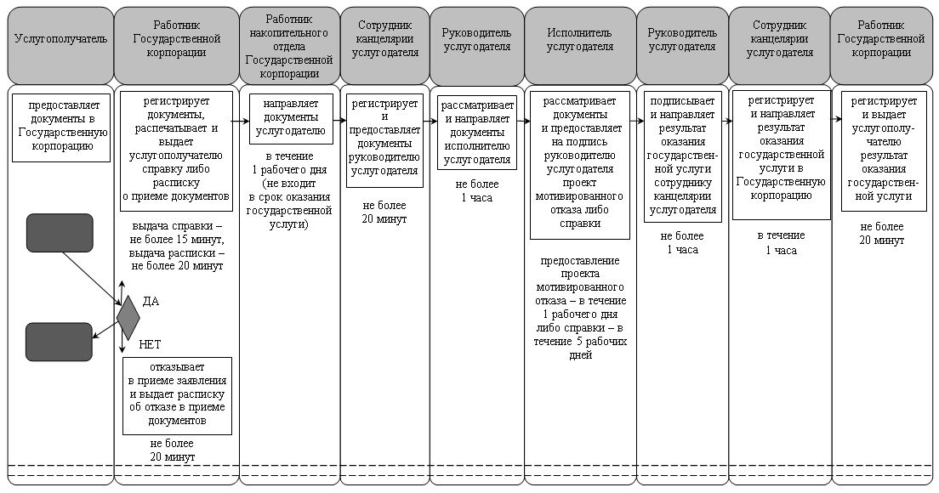

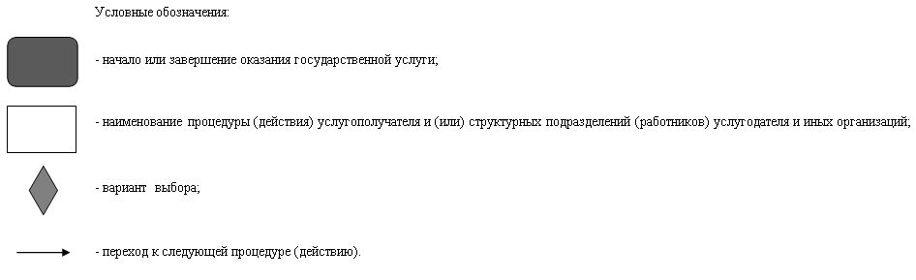

Приложение 2 к регламенту государственной услуги "Выдача справки по определению адреса объектов недвижимости на территории Республики Казахстан"
Диаграмма функционального взаимодействия информацинных систем, задействованных в оказании государственной услуги, в графической форме

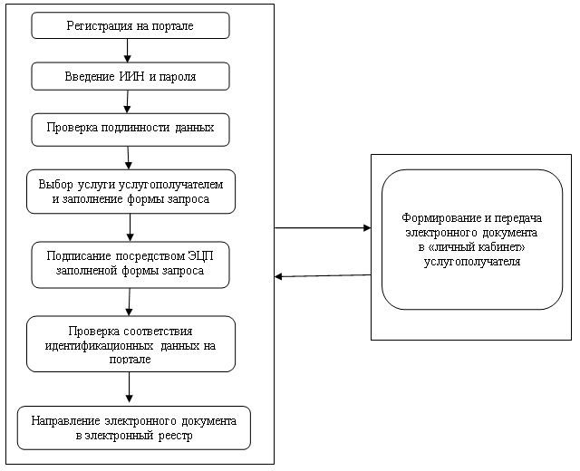

Утвержден постановлением акимата Кызылординской области от "12" января 2018 года № 1017
Регламент государственной услуги "Предоставление исходных материалов при разработке проектов строительства и реконструкции (перепланировки и переоборудования)"
Сноска. Регламент – в редакции постановления акимата Кызылординской области от 09.04.2019 № 1366 (вводится в действие по истечении десяти календарных дней после дня первого официального опубликования).
1. Общие положения
1. Наименование услугодателя: структурное подразделение местного исполнительного органа района, города областного значения, осуществляющее функции в сфере строительства, архитектуры и градостроительства (далее – услугодатель).
Прием заявлений и выдача результатов оказания государственной услуги осуществляются через:
1) некоммерческое акционерное общество "Государственная корпорация "Правительство для граждан" (далее – Государственная корпорация);
2) веб-портал "электронного правительства" www.e.gov.kz (далее – портал).
2. Форма оказания государственной услуги – электронная (частично автоматизированная) и (или) бумажная.
3. Результат оказания государственной услуги:
архитектурно-планировочное задание (далее – АПЗ) по форме, согласно приложению 1 к стандарту государственной услуги "Предоставление исходных материалов при разработке проектов строительства и реконструкции (перепланировки и переоборудования)", утвержденного приказом исполняющего обязанности Министра национальной экономики Республики Казахстан от 27 марта 2015 года № 257 "Об утверждении стандартов государственных услуг "Выдача справки по определению адреса объектов недвижимости на территории Республики Казахстан", "Предоставление исходных материалов при разработке проектов строительства и реконструкции (перепланировки и переоборудования)" и "Выдача решения на реконструкцию (перепланировку, переоборудование) помещений (отдельных частей) существующих зданий, не связанных с изменением несущих и ограждающих конструкций, инженерных систем и оборудования" (зарегистрирован в Реестре государственной регистрации нормативных правовых актов за номером 11018) (далее – стандарт);
технические условия (далее – ТУ);
схема трасс наружных инженерных сетей;
выкопировка из проекта детальной планировки (далее – выкопировка из ПДП);
вертикальные планировочные отметки;
поперечные профили дорог и улиц;
решение местного исполнительного органа на реконструкцию (перепланировку, переоборудование) (далее – решение);
мотивированный ответ об отказе в предоставлении государственной услуги в случаях и по основаниям, предусмотренным пунктом 10 стандарта.
Форма предоставления результата оказания государственной услуги – электронная.
2. Описание порядка взаимодействия с Государственной корпорацией и (или) иными услугодателями в процессе оказания государственной услуги
4. Основание для начала процедуры (действия) по оказанию государственной услуги: обращение услугополучателя либо его представителя по доверенности (далее – услугополучатель) в Государственную корпорацию с пакетом документов согласно пункту 9 стандарта.
5. Содержание каждой процедуры (действия), входящей в состав процесса оказания государственной услуги, длительность их выполнения:
1) услугополучатель предоставляет в Государственную корпорацию документы согласно пункту 9 стандарта. Результат процедуры (действия): предоставление пакета документов;
2) работник Государственной корпорации регистрирует документы, выдает услугополучателю расписку о приеме соответствующих документов, в случае предоставления услугополучателем неполного пакета документов согласно перечню, предусмотренному пунктом 9 стандарта и (или) документов с истекшим сроком, отказывает в приеме заявления и выдает расписку об отказе в приеме заявления по форме, согласно приложению 5 к стандарту (не более двадцати минут). Результат процедуры (действия): выдача услугополучателю расписки о приеме либо об отказе в приеме документов;
работник Государственной корпорации получает согласие услугополучателя на использование сведений, составляющих охраняемую законом тайну, содержащихся в информационных системах, при оказании государственных услуг, если иное не предусмотрено законами Республики Казахстан;
3) работник накопительного отдела Государственной корпорации направляет документы услугодателю (в течение одного рабочего дня, день приема документов не входит в срок оказания государственной услуги). Результат процедуры (действия): направление документов услугодателю;
4) сотрудник канцелярии услугодателя регистрирует документы (не более тридцати минут). Результат процедуры (действия): предоставление документов руководителю услугодателя;
5) руководитель услугодателя рассматривает документы и определяет ответственного исполнителя услугодателя (не более одного часа). Результат процедуры (действия): направление документов исполнителю услугодателя;
6) исполнитель услугодателя рассматривает документы, в случае несоответствия представленных документов основаниям, предусмотренным в пункте 10 стандарта, подготавливает и обеспечивает направление мотивированного отказа в Государственную корпорацию (в течение четырех рабочих дней).
в случае соответствия представленных документов установленным требованиям, направляет в коммунальные учреждения опросный лист для ТУ на подключение к источникам инженерного и коммунального обеспечения по форме, согласно приложению 3 к стандарту (в день регистрации документов). Результат процедуры (действия): регистрация и выдача услугополучателю через Государственную корпорацию мотивированного отказа либо направление в коммунальные учреждения опросного листа для ТУ;
7) коммунальные учреждения рассматривают опросный лист и подготавливают ТУ (в течение пяти рабочих дней). Результат процедуры (действия): направление ТУ услугодателю;
8) исполнитель услугодателя рассматривает ТУ, и на основании ТУ, а также предоставленных документов подготавливает:
АПЗ несложных объектов (в течение одного рабочего дня);
исходные материалы несложных объектов (в течение девяти рабочих дней);
АПЗ сложных объектов (в течение девяти рабочих дней);
исходные материалы сложных объектов (в течение одиннадцати рабочих дней);
исходные материалы и разрешительные документы – в течение четырнадцати рабочих дней (при дополнительном подключении и/или увеличении нагрузок – в течение девяти рабочих дней). Результат процедуры (действия): предоставление на подпись руководителю услугодателя проект результата оказания государственной услуги;
9) руководитель услугодателя подписывает результат оказания государственной услуги (не более одного часа). Результат процедуры (действия): направление результата оказания государственной услуги сотруднику канцелярии услугодателя;
10) сотрудник канцелярии услугодателя регистрирует результат оказания государственной услуги (в течение одного часа). Результат процедуры (действия): направление результата оказания государственной услуги в Государственную корпорацию;
11) работник Государственной корпорации регистрирует результат оказания государственной услуги (не более двадцати минут). Результат процедуры (действия): выдача услугополучателю результата оказания государственной услуги.
3. Описание порядка взаимодействия структурных подразделений (работников) услугодателя и иных организаций в процессе оказания государственной услуги
6. Перечень структурных подразделений (работников) услугодателя и иных организаций, которые участвуют в процессе оказания государственной услуги:
1) работник Государственной корпорации;
2) работник накопительного отдела Государственной корпорации;
3) сотрудник канцелярии услугодателя;
4) руководитель услугодателя;
5) исполнитель услугодателя;
6) коммунальные учреждения электроснабжения, газоснабжения, теплоснабжения, водоснабжения и канализации;
7) геоинформационный сервис акимата Кызылординской области (далее – "Геосервис").
7. Подробное описание последовательности процедур (действий), взаимодействия структурных подразделений (работников) услугодателя в процессе оказания государственной услуги, а также описание порядка взаимодействия с другими услугодателями и (или) Государственной корпорацией в процессе оказания государственной услуги отражено в справочнике бизнес-процессов оказания государственной услуги согласно приложению 1 к настоящему регламенту.
Справочник бизнес-процессов оказания государственной услуги размещается на официальных интернет-ресурсах государственного учреждения "Управление строительства, архитектуры и градостроительства Кызылординской области", акимата Кызылординской области, акиматов районов и города Кызылорды.
4. Описание порядка использования информационных систем в процессе оказания государственной услуги
8. Описание порядка обращения и последовательности процедур (действий) услугодателя и услугополучателя при оказании государственных услуг через портал:
1) услугополучатель регистрируется на портале и направляет запрос в форме электронного документа согласно приложениям 2 и 4 к стандарту (далее – электронный запрос), удостоверенный электронной цифровой подписью (далее – ЭЦП) услугополучателя. Результат процедуры (действия): направление пакета документов;
2) исполнитель услугодателя регистрирует электронный запрос, направляет в "личный кабинет" услугополучателя уведомление о принятии электронного запроса с указанием даты и времени приема запроса (не более тридцати минут). Результат процедуры (действия): предоставление документов руководителю услугодателя;
3) руководитель услугодателя рассматривает документы (не более одного часа). Результат процедуры (действия): направление документов исполнителю услугодателя;
4) исполнитель услугодателя с момента получения документов услугополучателя проверяет полноту представленных документов, в случае установления факта неполноты представленных документов, подготавливает отказ в рассмотрении заявления (в течение двух рабочих дней). Результат процедуры (действия): направление отказа в рассмотрении заявления в "личный кабинет" услугополучателя;
в случае несоответствия представленных документов основаниям, предусмотренным в пункте 10 стандарта, подготавливает мотивированный отказ (в течение четырех рабочих дней). Результат процедуры (действия): направление мотивированного отказа в "личный кабинет" услугополучателя;
в случае соответствия представленных документов установленным требованиям, направляет в коммунальные учреждения опросный лист для ТУ на подключение к источникам инженерного и коммунального обеспечения по форме, согласно приложению 3 к стандарту (в день регистрации документов). Результат процедуры (действия): направление опросного листа для ТУ в коммунальные учреждения;
5) коммунальные учреждения рассматривают опросный лист и подготавливают ТУ (в течение пяти рабочих дней). Результат процедуры (действия): направление ТУ услугодателю;
6) исполнитель услугодателя рассматривает ТУ, и на основании ТУ, а также предоставленных документов подготавливает:
АПЗ несложных объектов (в течение одного рабочего дня);
исходные материалы несложных объектов (в течение девяти рабочих дней);
АПЗ сложных объектов (в течение девяти рабочих дней);
исходные материалы сложных объектов (в течение одиннадцати рабочих дней);
исходные материалы и разрешительные документы – в течение четырнадцати рабочих дней (при дополнительном подключении и/или увеличении нагрузок – в течение девяти рабочих дней). Результат процедуры (действия): предоставление на подпись руководителю услугодателя проект результата оказания государственной услуги;
7) руководитель услугодателя подписывает результат оказания государственной услуги (не более одного часа). Результат процедуры (действия): направление результата оказания государственной услуги исполнителю услугодателя;
8) исполнитель услугодателя регистрирует результат оказания государственной услуги (не более тридцати минут). Результат процедуры (действия): направление результата оказания государственной услуги в "личный кабинет" услугополучателя.
Диаграмма функционального взаимодействия информационных систем, задействованных в оказании государственной услуги, в графической форме, приведена в приложении 2 к настоящему регламенту.
5. Описание порядка использования информационной системы "Геосервис" в процессе оказания государственной услуги
9. Описание порядка обращения и последовательности процедур (действий) услугодателя и услугополучателя при получении услугополучателем ТУ через Геосервис.
1) услугополучатель регистрируется на Геосервисе и направляет в коммунальные учреждения опросный лист для ТУ согласно приложению 3 стандарта, в форме электронного документа, удостоверенный ЭЦП услугополучателя. Результат процедуры (действия): направление опросного листа;
2) коммунальные учреждения на основании опросного листа подготавливают ТУ (в течение пяти рабочих дней). Результат процедуры (действия): направление услугополучателю ТУ через Геосервис;
3) услугополучатель регистрируется на портале и направляет электронный запрос согласно приложениям 2 и 4 к стандарту, удостоверенный ЭЦП услугополучателя, а также ТУ, полученные через Геосервис. Результат процедуры (действия): направление пакета документов и ТУ;
4) исполнитель услугодателя регистрирует электронный запрос, а также ТУ, полученные через Геосервис, направляет в "личный кабинет" услугополучателя уведомление о принятии электронного запроса и ТУ с указанием даты и времени приема запроса (не более тридцати минут). Результат процедуры (действия): предоставление документов и ТУ руководителю услугодателя;
5) руководитель услугодателя рассматривает документы (не более одного часа). Результат процедуры (действия): направление документов и ТУ исполнителю услугодателя;
6) исполнитель услугодателя с момента получения документов услугополучателя проверяет полноту представленных документов, в случае установления факта неполноты представленных документов, подготавливает отказ в рассмотрении заявления (в течение двух рабочих дней). Результат процедуры (действия): направление отказа в рассмотрении заявления в "личный кабинет" услугополучателя;
в случае несоответствия представленных документов основаниям, предусмотренным в пункте 10 стандарта, подготавливает мотивированный отказ (в течение четырех рабочих дней). Результат процедуры (действия): направление мотивированного отказа в "личный кабинет" услугополучателя;
в случае соответствия представленных документов установленным требованиям, на основании ТУ, а также предоставленных документов подготавливает:
АПЗ несложных объектов (в течение одного рабочего дня);
исходные материалы несложных объектов (в течение девяти рабочих дней);
АПЗ сложных объектов (в течение девяти рабочих дней);
исходные материалы сложных объектов (в течение одиннадцати рабочих дней);
исходные материалы и разрешительные документы (при дополнительном подключении и/или увеличении нагрузок) – в течение девяти рабочих дней. Результат процедуры (действия): предоставление на подпись руководителю услугодателя проект результата оказания государственной услуги;
7) руководитель услугодателя подписывает результат оказания государственной услуги (не более одного часа). Результат процедуры (действия): направление результата оказания государственной услуги исполнителю услугодателя;
8) исполнитель услугодателя регистрирует результат оказания государственной услуги (не более тридцати минут). Результат процедуры (действия): направление результата оказания государственной услуги в "личный кабинет" услугополучателя.
Диаграмма функционального взаимодействия информационных систем, задействованных в оказании государственной услуги, в графической форме приведена в приложении 2 к настоящему регламенту.
Приложение 1 к регламенту государственной услуги "Предоставление исходных материалов при разработке проектов строительства и реконструкции (перепланировки и переоборудования)"
Справочник бизнес-процессов оказания государственной услуги
При обращении услугополучателя либо его представителя в Государственную корпорацию:

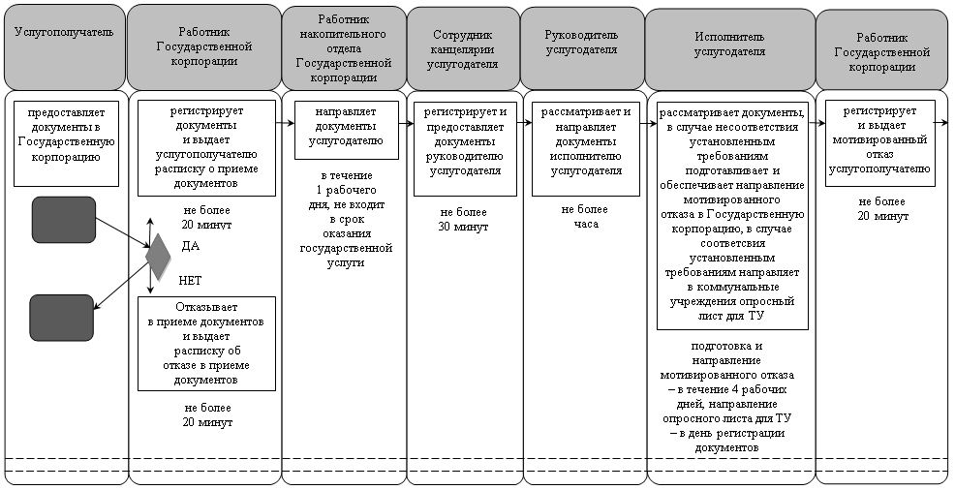

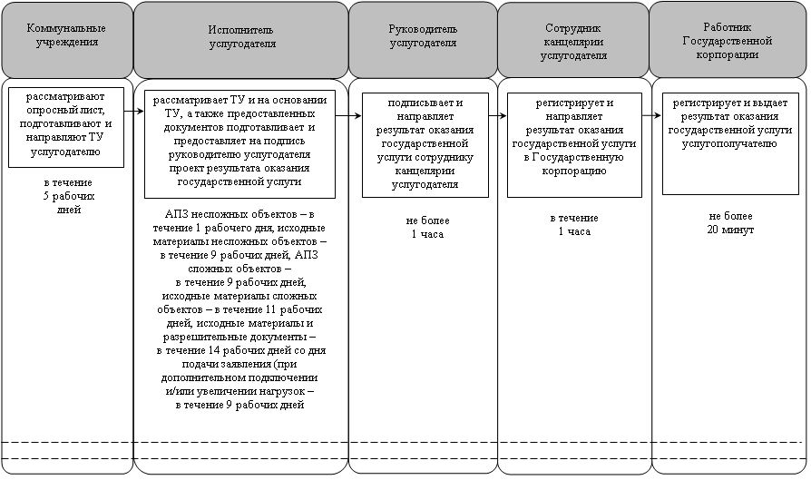

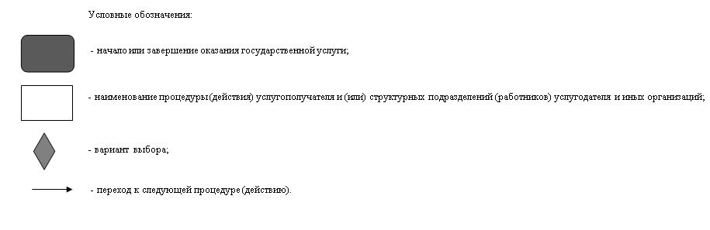

Приложение 2 к регламенту государственной услуги "Предоставление исходных материалов при разработке проектов строительства и реконструкции (перепланировки и переоборудования)"
Диаграмма функционального взаимодействия информацинных систем, задействованных в оказании государственной услуги, в графической форме
При обращении услугополучателя через портал:

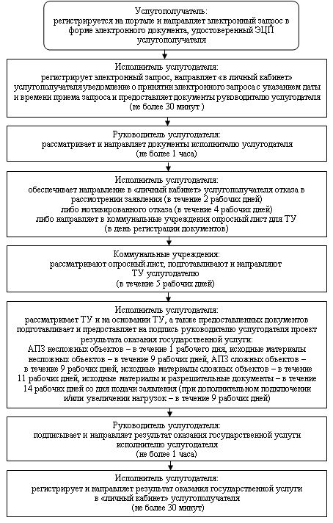

При обращении услугополучателя через Геосервис:

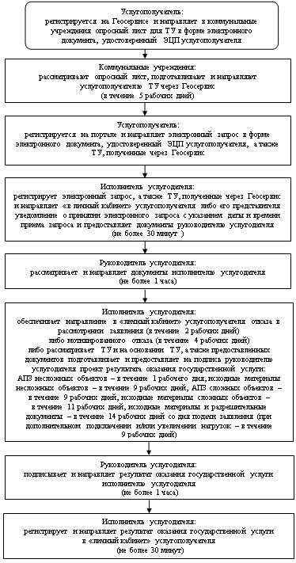

© 2012. РГП на ПХВ «Институт законодательства и правовой информации Республики Казахстан» Министерства юстиции Республики Казахстан

